Dicksonska Släktföreningens möte på Sparreholm
Den 5 och 6 juni 1999
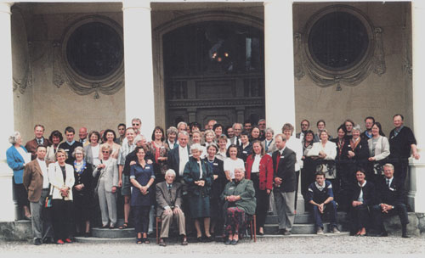

1  2  3  4  5  6  7  8  9  10  11  12  13  14  15  16  17  18  19  20  21  22  23  24  25  26  27  28  29  30 | 1:2:1 7:1  1:2:1 7:2  2:1:3 1:1  2:1:3 1:1 P  2:1:3 1:2  2:1:3 1:2:P  2:1:3 1:2:2  2:1:3 1:2:2 P  2:1:3 1:3  2:1:3 1:3:1  2:1:3 1:3:2 1  2:1:3 1:4  2:1:3 1:4 P  2:1:3 1:4:2  2:1:3 1:4:2 P  2:1:3 2:2  2:1:3 3:1  2:1:3 3:3  2:1:3 3:3:1  2:1:3 3:3:1 P  2:1:3 3:3:1 1  2:1:3 3:3:2  2:1:3 3:3:2 1  2:1:3 3:3:3  2:1:3 3:3:3 P  2:1:3 3:4  2:1:3 4:3 P  2:1:3 4:5  2:3:1 1:1  2:3:1 1:2 | F. A. af Sandeberg  Jane Uggla  Maud Söderhielm  Christer Söderhielm  Marianne Högfeldt  Lars Högfeldt  Ann Ihre  Anders Ihre  Birgitta Dickson  Catinca Nyström  Stephanie Nyström Ramm  Archibald Dickson  Maud Dickson  Helene Dickson Hammarstrand  Klas Hammarstrand  Ann Wachtmeister  Caroline Tham  Beatrice Stael v. H.  Maud Jägbring  Anders Jägbring  Peter Jägbring  Maria Nordenborg  Marcus Nordenborg  Erica Stael v. Holst  Stefan Nilsson  Mans Hummerhielm  Martin Kiel  Karl Dickson  Margaretha Wachtmeister  Mari-Ann Skiöldebrand | 31  32  33  34  35  36  37  38  39  40  41  42  43  44  45  46  47  48  49  50  52  52  53  54  55  56  57 | 2:3:1 1:2 P  2:3:3 1:1 P  2:3:3 1:1:2  2:3:3 1:1:2 P  2:3:3 2:2  2:3:3 2:2:1  2:3:3 2:2:1 P  2:3:3 2:2:3  2:3:3 2:4  2:3:3 2:4 P  2:6:3 2:2  2:6:3 2:2:3  2:6:3 2:3  2:6:3 2:4  2:6:3 2:4 P  2:6:11 2:1  2:6:11 2:2  2:6:11 2:3  2:6:11 2:3 P  2:6:11 2:5  2:6:11 2:5:1  2:6:11 5:1  2:6:11 5:1 P  2:6:11 5:1:2  2:6:11 5:1:2 P  Tjolöholm  Fd. Tjolöholm | Hans Skiöldebrand  Ulla Dickson  James Dickson  Anna Dickson  Clarence Dickson  Peter Dickson  Helena Dickson  Caroline Dickson  Diana Dickson Zandén  Peter Zandén  Ebba Ankarcrona  Nils Ankarcrona  Marianne Cervin  Carl Cervin  Eva Cervin  Florence Dickson  William Dickson  Thomas Dickson  Sol-Britt Sundqvist  Harriet Dickson  Oscar D.-Lindeberg  Ian Lauritzen  Ewa Lauritzen  Anna Karlström  Olle Karlström  Christina Fermheden  Birgitta Lundin

Med på festen, men ej på bilden:
58  59  60  61  62  63  64  65  66  67  68 | 2:1:1 1:1:13  2:1:1 1:1:1 3 P  2:1:3 2:2 P  2:1:3 4:3  2:3:3 2:2 P  2:3:3 1:1:3  2:3:3 1:1:3 P  2:3:3 2:2:3 P  2:6:11 3:2:1  2:6:11 5:1:3  2:6:11 5:1:4 | Malin Öberg  Sven Öberg  Carsten Bratt  Christina Dickson  Margareta Dickson  Jessica D. Ganger  Henric Ganger  Rodolfo Avila  Edward Ramsay  Andreas Lauritzen  Emelie Lauritzen

Vår ordförande Archibald Dickson (2:1:3:1:4) hade i vanlig god ordning arrangerat detta mycket givande och trevliga möte med Dicksonska släktföreningen, denna gång med hjälp av Mari-Ann och Hans Skiöldebrand (2:3:1:1:2) samt Margaretha Wachtmeister (2:3:1:1:1) från Sparreholm. Ett 70-tal av de 175 medlemmarna hade möjlighet att vara med.
Undertecknad, Christina Fermheden, som har sitt dagliga värv på det Dicksonska slottet Tjolöholm och som därigenom fått förmånen att vara medlem i släktföreningen, vill här lämna en "reseskildring" från dessa så intressanta och givande dagar.
Birgitta Lundin och jag startade redan på fredagen för ett annat uppdrag. Vi skulle besöka Claes och Agneta Bonde (2:1:1:1:2:3), som ju också tillhör den Dicksonska släkten och som vi har en god kontakt med.
Claes farbror, greve Thure Bonde, (2:1:1 1:4) har till Tjolöholms Slott bl.a. skänkt de vackra Julius Kronberg-målningarna Triptyken. I år har vi genom Claes Bonde erbjudits, att genom köp och deposition övertaga en del saker, som tidigare funnits på Tjolöholms Slott under hans farfar Carl och farmor Blanche Bondes (2:1:1 1) tid.

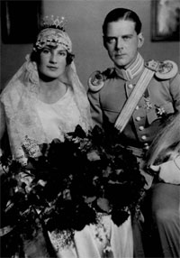  Ann & Welam Wachtmeister | Paret Bonde bor nu på Ekenholms herrgård, som ligger i närheten av Sparreholm. Vi inbjöds att hämta "våra" saker, när vi ändå skulle resa upp till släktmötet. Vid vår ankomst bjöds vi på en härlig supé, som till desserten avslutades med ett portvin ur James Fredrik Dicksons (2:1:1) vinkällare på Tjolöholm, serverat ur glas med det Dicksonska vapnet. För mig ett historiskt ögonblick - ett minne för livet.  Till Sparreholms slott anlände vi sent på fredagskvällen och installerade oss i vårt rum i den ena flygelbyggnaden, där Christina Dickson (2:1:3:4:3) och Martin Kiel glatt hälsade oss välkomna. Christina, familjens släktforskare, har gjort ett fantastiskt arbete med att tillverka ett släktträd, baserat på invandrarna Robert (1) och James Dickson (2). Vid dessa släktmöten är det alltid några "löv" med frågetecken, som kan rätas ut.  Klockan 10.30 på lördagens förmiddag var det samling i den andra flygelbyggnaden, där vi bjöds på kaffe och hälsades välkomna av Archibald med hustru Maud, Mari-Ann och Hans Skiöldebrand och Mari-Anns syster, Margaretha Wachtmeister.

Därefter fick vi höra Hans Skiöldebrand berätta Sparreholms historia. Det var sextio år sedan han första gången besökte slottet, som beboddes av de båda systrarna Mari-Anns och Margarethas morfar Emil Dickson (2:3:1), som var äldste son till Robert Dickson (2:3), som i sin tur var son till invandraren James Dickson.  Emil Dickson var en mycket omtyckt slottsherre, som var mån om sina anställda och instiftade pension till dem. Hans sätt att engagera sig i sociala frågor påminner oss mycket om "vår" Blanche Dickson (2:6:1) på Tjolöholm.  Sparreholm, detta vackra slott, med sina två flygelbyggnader, beläget i Sörmland på en halvö i sjön Båven, når man efter att ha kört längs en mycket lång och hög (trettio meter!) gammal lindallé. Strax före infarten till slottet ligger Hyltinge kyrka med familjens vackra gravkor, ritat av den kände arkitekten Ivar Tengbom, som bl.a. även har ritat Stockholms konserthus. | 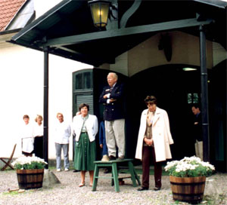  Mari-Ann & Hans Skiöldebrand, Margaretha Wachtmeister  Foto: Beatrice Stael von Holstein
Egendomen fick sitt namn efter familjen Sparre, som var dess ägare från slutet av 1500-talet. En av dessa var Göran Bengtsson-Sparre, gift med pigan Anna Jonsdotter. Dessa bodde från 1634 i det hus på godset, som numera ägs och bebos av paret Skiöldebrand.
På mitten av 1700-talet köptes egendomen av änkan De Geer från Löfsta, som gifte sig med Johan Wilhelm Sprengtporten. 1759 byggde de det nuvarande slottet av sten i två våningar under mansardtak efter ritningar av arkitekt J.E. Rehn. Envåningsflyglarna och trädgården uppfördes ett tiotal år senare efter C.F. Adelcrantz ritningar.
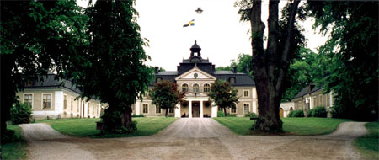
Foto: Beatrice Stael von Holstein
Sparreholm kom i Dicksons ägo genom ovan nämnde Robert Dickson, som överlämnade det till sin son Emil. Emil var gift med Anna Lewenhaupt, som dog redan vid 42-års ålder.
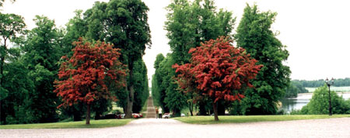
Foto: Beatrice Stael von Holstein
Emil och Anna hade dottern Ann (2:3:1 1), som gifte sig med Carl Welam Wachtmeister. De fick döttrarna Mari-Ann och Margaretha, våra värdar idag. De är båda bosatta på egendomen. Margarethas söner Johan och Carl Lewenhaupt äger och driver gården.
Slottet med parkområde ägs idag av Helge Karinen, som berättade om sitt arbete med att restaurera slottet, samt om de ny- och ombyggnader, som han låtit göra. Själva verksamheten, bestående av konferens med övernattning, festarrangemang samt muséer, sköts av Helges dotter och måg Anna Karinen och Sven Ericsson. Arton sovrum finns att tillgå, dels i flyglarna och dels i själva slottet.
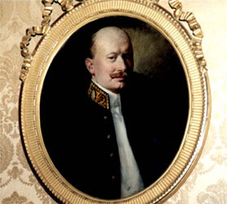  Emil Dickson | 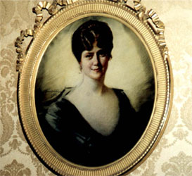  Anna Lewenhaupt
På platsen för, det för tjugo år sedan nedbrunna, orangeriet har Helge Karinen låtit bygga ett bilmuséum, som innehåller en förnämlig samling bilar av olika ålder och modell. Det gamla vagnslidret, har byggts om till vagns- och tekniskt muséum. På dess nedervåning finns Siv von Rosens pietetsfullt renoverade vagnssamling och på övervåningen pågick arbetet för fullt med att färdigställa det tekniska muséet med gamla jukeboxar etc.
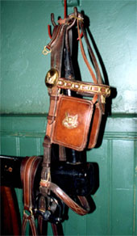  Foto: Beatrice Stael von Holstein | Efter denna visning bjöds vi på lunch i ridhuset av vårt värdfolk. Efter lunchen blev vi guidade av Mari-Ann och Margaretha. Mari-Ann berättade om hästar och vagnar och hon visade oss en imponerande samling hästdon från morfar Emils tid, allt så fint hållet och väl bevarat.  Margaretha informerade oss om sonen Johans och hans hustrus, Gendery Lewenhaupt, nystartade "Camp Sparreholm". Johan är utbildad miljöjournalist, vildmarksinstruktör m.m. och Gendery är utbildad kock och barnskötare. Lägerskolan är av amerikansk modell och man tar emot barn mellan 8 och 14 år under tio dagar. De bor i tält för fjorton personer och har en lärare per grupp. Lägren har blivit mycket populära och är bokade många somrar framöver. Även vuxna tas emot i samband med speciella konferenser.  Senare på eftermiddagen hölls Dicksonska släktföreningens årsmöte i en av flygelbyggnaderna och några timmar senare var det dags att samlas på slottet. Efter en rundvandring ledd av Hans Skiöldebrand bjöds vi på en god middag i den magnifika matsalen. Kvällens inbjudna gäster var Malin och Sven Öberg från Vibyholm.

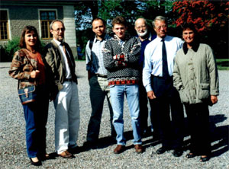  Maud & Anders Jägbring, Karl Dickson, James Ramsey, Martin Kiel, Archibald & Maud Dickson  Foto: Christina Dickson  Kvällen till ära hade Mari-Ann och Margaretha gjort i ordning en utställning med familjeminnen, fotografier och vackert porslin. Släktporträtt hade hängts upp på väggarna i matsalen, bl.a. föreställande morföräldrarna Emil och Anna och morfars far Robert (2:3). | 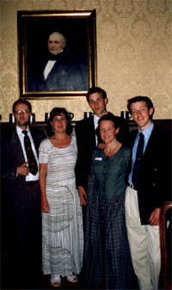  Anders, Maud & Peter Jägbring  Maria & Marcus Nordenborg  Foto: Beatrice Stael von Holstein
Söndagen den 6 juni hade medlemmarna möjlighet välja mellan att besöka Skeppsta gård eller Vibyholms slott
Skeppsta köptes av Oscar Dickson (2:5) år 1881. Här lät han inhägna ett hundra tunnland stort vilthägn, där det fanns dovhjort och kronhjort. I hägnet släppte han även importerade Kanadahjortar, världens största hjortar, som kan nå vikter upp till 450 kg. Skeppsta beboddes inte av Oscar utan av hans yngste bror Axel (2:6) med sin stora familj. Hans äldsta dotter var Blanche Dickson (2:6:1), som gifte sig med sin kusin James Fredrik Dickson (2:1:1) och som lät bygga Tjolöholms slott.
Vibyholms slott ligger i Flens kommun i Södermanland. Slottet i sten med framspringande flyglar byggdes 1622-26 efter ritningar av Casper Panten, ursprungligen i en mycket rikt dekorerad nederländsk renässansstil, men fullbordades aldrig helt. Efter en lång förfallsperiod iståndsattes det i förenklad form under 1730-talet. Vibyholm fick sitt nuvarande utseende vid en reparation ca 1800 efter C.C. Gjörwells ritningar. Slottet ägs sedan 1730 av den grevliga ätten Bonde och inrymmer bland annat en stor porträttsamling" (Källa: National Encyklopedin).
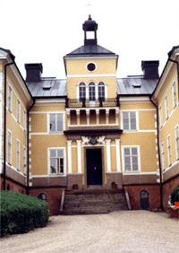  Foto: Christina Dickson | Birgitta och jag valde att besöka Vibyholm, där vi välkomnades av Malin och Sven Öberg, sonen Axel samt Malins mor Maud Bonde. Det är Malin och Sven som idag driver Vibyholm. De övertog det vid arvskiftet efter Malins farfar Carl C:son Bonde (2:1:1 1:1), som dog 1990.  Malin är dotter till Gustav och Maud Bonde på Hörningsholm. Gustav Bonde (2:1:1 1:1:1) var sonson till greveparet Blanche och Carl Bonde. Blanches föräldrar var James Fredrik och Blanche Dickson på Tjolöholm.  Vibyholms gods omfattar tre tusen hektar, har tio arrendegårdar, sjutton permanenthus samt fyrtio torp. Slottet har ett trettiotal rum. Vi samlades i salongen där merparten av den imponerande porträttsamlingen hänger. Familjen Bonde har grundat en stiftelse, som äger och ansvarar för porträtten. Ett åttiotal av de cirka trehundra målningarna finns på Hörningsholm. Där bor Malins mor Maud Bonde och Malins bror Carl med fru Caroline, som driver gården.
Sven berättade om alla nödvändiga restaureringsarbeten på Vibyholm, som familjen successivt har genomfört. Slottet har nyligen fått ett nytt tak och värmesystemet reparerats. Kakelugnarna gås igenom en efter en för att bli funktionsdugliga. Än så länge är elva av trettiosju avklarade.
I trapphuset till andra våningen hänger de tre porträtten på Carl, Blanche och sonen Carl C:son Bonde målade av Julius Kronberg. Dessa hängde tidigare på Tjolöholms Slott och vi fick låna tillbaka dem under vår Kronbergsutställningen förra året.
Efter besöket på Vibyholm är Dicksonska släktmötet slut för denna gång och vi tackar familjen Öberg och tar farväl av alla släktmedlemmarna.
Nästa släktmöte kommer att förläggas till Göteborg, då familjen kan fira 200-års-jubileum. År 1802 kom den förste invandraren Dickson till Sverige och Göteborg. Det var Robert Dickson, huvudman för den "äldre grenen". Det har ju blivit tradition med ett släktmöte vart tredje år, så vad kan passa bättre än att träffas i Göteborg. Jag hoppas att vi här på Tjolöholm kan bidraga med någon programpunkt.
Birgitta och jag avslutade med ett besök på Årdala kyrkogård, som ligger intill Vibyholm, för att plantera en ros på familjen Bondes grav. Där vilar Blanche Bonde med sonen Thord (2:1:1 1:2) och hans hustru, samt de yngsta sönerna Nils (2:1:1 1:3) och Thure (2:1:1 1:4). Greve Thure avled i augusti 1998. Vi sänder honom en tacksamhetens tanke för allt han har gjort för att berika Tjolöholm.
Många tack till Archibald, Maud, Christina och övriga styrelsemedlemmar och "släktingar" från en tacksam invandrare i familjen.
TJOLÖHOLMS SLOTT, november 1999
Christina Fermheden

